みんなのアクセシビリティ評価ツール
miChecker利用ガイド

2011年 2月 4日 版

本書の目的
本書は「みんなのアクセシビリティ評価ツール」 (以下miCheckerと表記)を有効に活用していただくための、利用方法を説明しています。

目次
1. はじめに 3
1.1 miCheckerとは 3
1.2 ウェブアクセシビリティ対応における活用方法・入手方法 3
1.3 本書の構成 3
2. miCheckerの起動とアクセシビリティ検証の実施 4
2.1 miCheckerの起動 4
2.2 評価ページの指定 4
2.3 アクセシビリティ検証・音声ユーザビリティ視覚化の実行 4
2.4 達成基準や実装方法を見る 5
2.5 ソースを開いて問題箇所を確認する 5
2.6 評価結果を保存する 5
3. miCheckerの出力結果を理解する 6
3.1 音声ユーザビリティ視覚化ビューで問題の状況を把握する 6
3.2 問題箇所を確認する 6
3.3 見出しを確認する 7
3.4 ラベルを確認する 7
3.5 ページ内リンクを確認する 7
3.6 音声での読み上げの様子を確認する 8
3.7 オンラインヘルプを活用する 8
4. JIS X 8341-3:2010 における達成基準チェックリストの作り方 9
4.1 作業の流れ 9
4.2 詳細レポートの確認とワークシートへの記入例 10
4.2.1 保存された評価結果を活用する場合 10
4.2.2 手作業で進める場合 11
4.3 実装チェックリストへの記入例 12
4.4 達成基準チェックリストの完成例 13

はじめに

miCheckerとは
アクセシビリティチェックツールは、様々な事業者が提供しています。「みんなのアクセシビリティ評価ツール miChecker （エムアイチェッカー）」は、ウェブアクセシビリティ対応の取組みを支援するために、総務省が開発し、提供するアクセシビリティチェックツールです。
JIS X 8341-3:2010 に基づくアクセシビリティの検証と試験は、機械的に点検できることと、人
が判断しなければいけないことがあります。miCheckerは、機械的に可能な点検を実施すると
ともに、人による判断の支援を行ないます。

【特徴】
- 明らかな問題がある箇所を特定します。
- 問題がある可能性が高い箇所、問題かどうかを人が判断すべき箇所を特定します。
- 音声読み上げソフトによる読み上げ順などを視覚的にシミュレーションします。
- 問題箇所に該当するJIS X 8341-3:2010 の関連情報へのリンクを提供し、理解を深められるよう支援します。
- JIS X 8341-3:2010 に基づく検証、試験の実施を支援する付属資料を提供しています。

【注意点】
- 付属資料等を参考に人の判断により確認すべき点が多数あります。JIS X 8341-3:2010に基づく確認を全て自動的に行えるものではありません。

ウェブアクセシビリティ対応における活用方法・入手方法
JIS X 8341-3:2010 に基づくアクセシビリティの検証と試験に活用することができます。
【例】
- 日常のページ作成において問題の有無の検証に活用する
- 公開されているページの問題の有無の検証に活用する
- リニューアルプロジェクトにおいて検証に活用する
- JIS X 8341-3:2010 に基づく試験に活用する

miCheckerは、総務省ホームページで入手方法を案内しています。

本書の構成
本書は次のような構成になっています。

2章 miCheckerを使う
3章 miCheckerの出力結果を理解する
4章 JIS X 8341-3:2010 における達成基準チェックリストの作り方

miCheckerの起動とアクセシビリティ検証の実施

miCheckerの起動
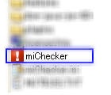
図 1. miCheckerを起動
miCheckerを導入手順書に従い導入します。
導入先のフォルダーを開いてください。その中の miCheckerを実行します。

補足：OSの設定によっては、miChecker.exe と拡張子と共に表示されています。

評価ページの指定
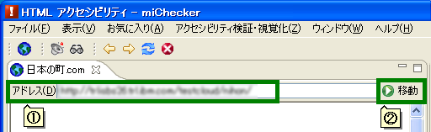
図 2. URLをアドレスに入れ[移動]をクリック

アドレスバー (図2-①) に、評価対象ページのURLを入力し[移動]ボタン (図2-②) をクリックします。(もしくは、Alt+dでアドレスバーに移動し、URLの入力後Enterキーを押す。)

アクセシビリティ検証・音声ユーザビリティ視覚化の実行
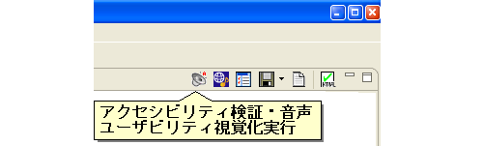
図 3. アクセシビリティ検証・音声ユーザビリティ
視覚化を実行

対象となるページが表示されたら、[アクセシビリティ検証・音声ユーサービリティ視覚化実行]ボタン(スピーカーのアイコン)をクリック（もしくはCtrl+Shift+B）して実行します。(図3)
メニューバーの「アクセシビリティ検証・視覚化」から「アクセシビリティ検証・音声ユーサービリティ視覚化」を選択しても実行されます。

結果が右側の音声ユーザビリティのビューに表示されます。(図4)
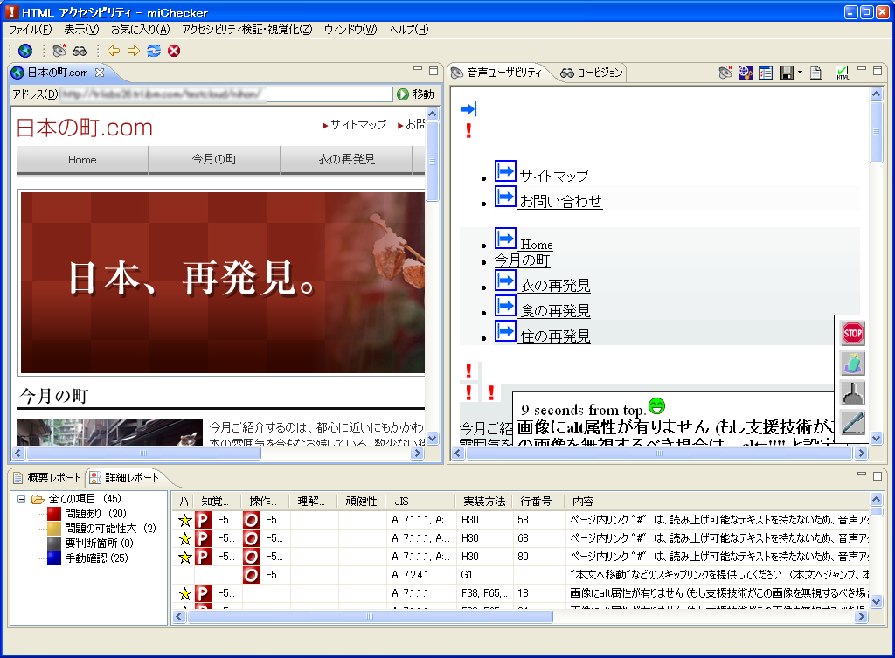
図 4. 視覚化実行結果
補足：各ビューをキーボード操作で移動するには、Ctrl+Shift+F7を順に押してください。ビューには、詳細レポート、概要レポート、音声ユーザビリティ、ロービジョンのビューがあります。

達成基準や実装方法を見る
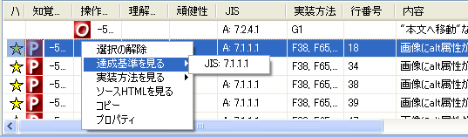
図 5. 問題の詳細を表示

miCheckerの下部にある詳細レポートのビューにおいて、該当行で右クリック(もしくはShift+F10)すると、問題点の詳細を知るためのメニューが表示されます。(図5)
達成基準の内容を確認したい場合には、[達成基準を見る]を選択し、次に表示される達成基準番号を選択してください。新規にブラウザが開きWAICが提供している達成基準の解説ページが表示されます。
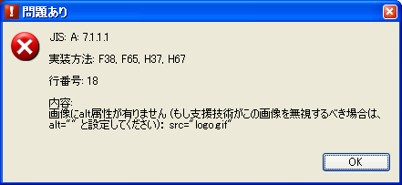図 6. プロパティの表示例

同様に、実装方法の解説ページを開くには[実装方法を見る]、ソースHTMLを開くには[ソースHTMLを見る]、該当箇所について詳細情報をクリップボードにコピーするには[コピー]、詳細情報を一覧するには[プロパティ](図6)を選択してください。

ソースを開いて問題箇所を確認する
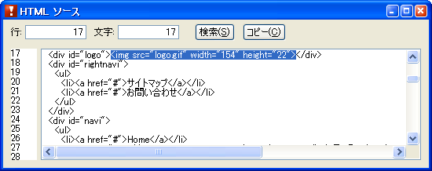
図 7. ソース上で問題箇所を確認

[ソースHTMLを見る]を選択した場合は、新たにHTMLソースウィンドウが開きます。該当箇所が明確な場合は、該当箇所が反転した状態で開きます。
該当箇所のHTMLソースはクリップボードにコピーすることが可能です。(Alt+c)
文字列の検索も可能です。(Alt+s)

評価結果を保存する
評価結果はcsv形式で保存することが可能です。保存した結果はワークシートと連携させて活用することが可能です。(参照4.2 詳細レポートの確認とワークシートへの記入例)
保存するには、「結果を保存」ボタンをクリックして保存用のダイアログボックスを開き保存しください。(図8)
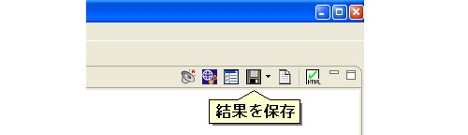
図 8. 評価結果を保存する

補足：キーボードで操作する場合には、Ctrl+Shift+F7で音声ユーザビリティのビューに移動し、そこからtabキーを押してツールバーに移り、カーソルキーで選択してください。

miCheckerの出力結果を理解する

音声ユーザビリティ視覚化ビューで問題の状況を把握する
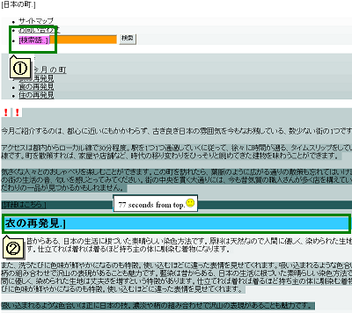
図 9. 視覚化ビューで状態を把握する

全体の状況を視覚化ビューで把握しましょう。まず、だんだんと暗くなっていることに気がつくはずです。これは、暗ければ暗いほど、ユーザがその部分に到達するのに時間が掛かってしまう可能性が高いことを表しています。途中から再び明るくなるのは、そこにアクセシビリティの配慮として見出しやページ内リンクが設定されているからです。miCheckerに従って改善していけば、全体的に明るくなります。
赤いビックリマークは、その場所に何らかのアクセシビリティの問題があることを示しています。マウスを当てると、問題の内容を知ることができます。(ツール下部の詳細レポートにも報告されています。)
紫色で示されている部分 (図9-①) はラベル、水色で示されている部分 (図9-②) は見出しを示しています。この他にも、miCheckerは、テーブルヘッダ、入力タグなども色付きで示します。
これらの情報をざっと把握した上で、詳細レポートに報告されている問題一つ一つについて検証していくと良いでしょう。

問題箇所を確認する
詳細レポートが最下部のビューに表示されます。 (図10) 左側の列に☆印が付いている場合、その行を選択状態にすると、音声ユーザビリティ視覚化ビューで該当箇所が黄色の枠 (図11-①) で囲まれハイライトされます。複数行を選択してハイライトさせることも可能です。
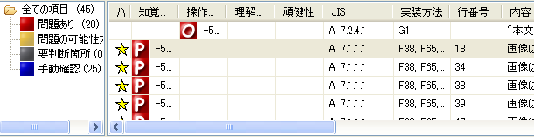
図 10. 詳細レポート

報告された問題が、どの場所におけるものなのかを視覚的に確認できます。視覚によらず作業を進める場合は、ソースを開いて検証作業を行ってください。
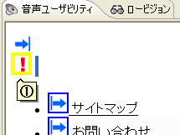
図 11. 黄色の枠で囲まれた部分がエラー箇所を示す

見出しを確認する
音声ユーザビリティ視覚化ビューで見出しのある部分を表示すると、見出し部分 (図12-①) に予め設定してある背景色(初期値は水色)で表示されます。また、マウスを当てると、見出しのレベルも表示されます。
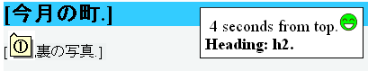
図 12. 見出しが設定されている場合

ラベルを確認する
音声ユーザビリティ視覚化ビューでフォーム･コントールのある部分を表示すると、ラベルが付いている場合には色が付いて表示されます。図13の例では、検索語に色がついて、ラベルであることが分かります。
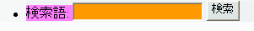
図 13. ラベルの指定がある場合
(検索語の背景が紫色になっている)

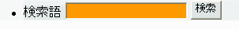
図 14. ラベルが付いていない場合
(検索語の背景は元と変わらない)
ラベルが付いていない場合は、何も色が付かずに表示されます。(図14)

ラベルが付いていることを確認したら、フォーム･コントロールとラベルに同じidが設定されているかを確認します。音声ユーザビリティ視覚化ビューでラベルと思われる部分、及びフォームコントール部分にマウスを当てて、表示されるidを確認します。同じであれば問題はありません。図15の例では、正しく同じ’q01’が設定されていることが分かります。
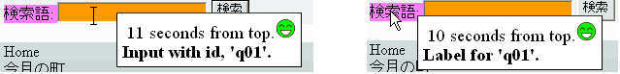
図 15. ラベルのIDを確認する

ページ内リンクを確認する
音声ユーザビリティ視覚化ビューでは、リンク元が[┃→]アイコン、リンク先が[→┃]アイコンとして表示されます。それらアイコンをクリックすると、関係を示す赤い矢印が表示されます。この機能を用いて、適切な位置にページ内リンクがあるか、ページ内リンクが壊れていないかの確認を視覚的に行うことができます。
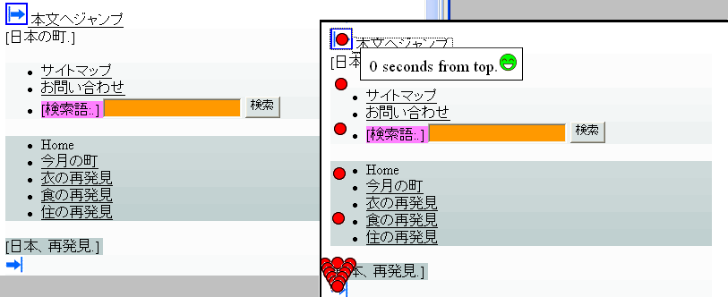
図 16. ページ内リンクを可視化する

表示された矢印を消すには、もう一度クリックします。

音声での読み上げの様子を確認する
音声ユーザビリティ視覚化ビューには、ページレイアウトを排除し、音声ブラウザなどで聞き進めた場合の状況と同様に内容を表示する機能が用意されています。これを音声ブラウザモードによる表示といいます。
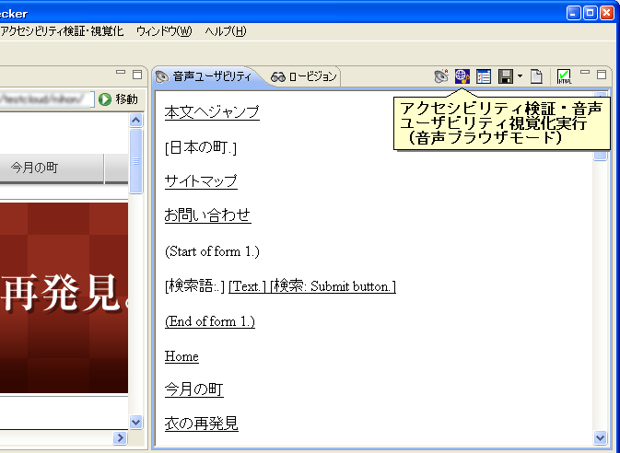
図 17. 音声ブラウザモードによる表示の例

図17では、通常のビジュアルな表示を、音声ユーザビリティビューにテキストで音声での読み上げの様子を模して表示しています。実行には、[アクセシビリティ検証・音声ユーザビリティ視覚化実行(音声ブラウザモード)]ボタンをクリックします。

オンラインヘルプを活用する
miCheckerの詳細な使い方について調べるには、オンラインヘルプを活用してください。オンラインヘルプは、メニューバーにある「ヘルプ(H)」を選択して開きます。オンラインヘルプでは、音声ユーザビリティ視覚化モードとロービジョンモードが持つパラメーターの意味と設定方法、ロービジョンモードの使い方などが説明されています。

JIS X 8341-3:2010 における達成基準チェックリストの作り方
この章では、miCheckerを使ったJIS X 8341-3:2010 の達成基準チェックリストを完成させる作業の大まかな流れを説明します。

作業の流れ
- miCheckerで対象ページを評価します。
- miCheckerが出力した問題一つ一つについて、ワークシートを埋めつつ問題を検証していきます。同じ問題が複数ある場合は、その数も記入しておきます。
- ワークシートの結果を実装チェックリストに転記します。実装チェックリストでは、組み合わせや優先度に考慮して達成基準としての合否を判定します。説明が必要な部分は注記に記入します。
- 最終的には達成基準リストを完成させます。備考なども記入します
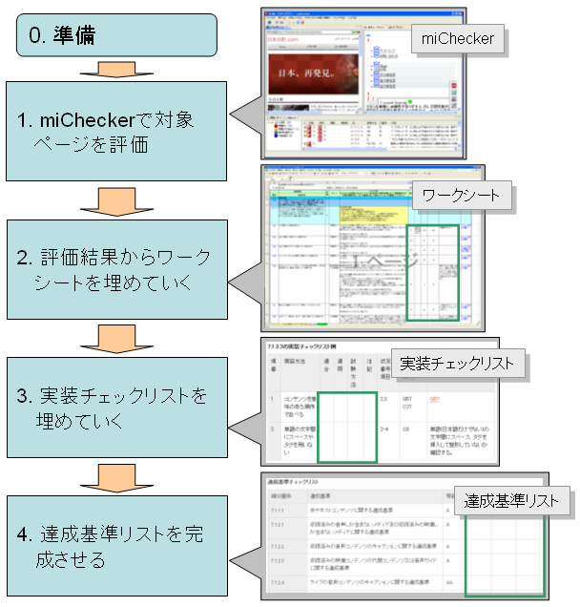
図 18. 作業の流れ

詳細レポートの確認とワークシートへの記入例

保存された評価結果を活用する場合
  - 評価結果を保存する」に従って評価結果を保存している場合、それを活用して評価結果をワークシートに取り込むことができます。その手順を以下に説明します。
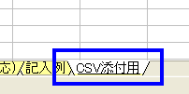
図 19. ”CSV添付用”シートを選択する

  - ワークシートを開き、CSV”添付用”シートに切り替えます。(図19)
  - 続けて、保存結果のcsvファイルも開き、開いたらシート全体を全選択状態にします。(図20)
全選択にするには、 Ctrl+a を押すか、左上のコーナーをクリックします。全選択状態にしたら、Ctrl+cを押してクリップボードにコピーします。
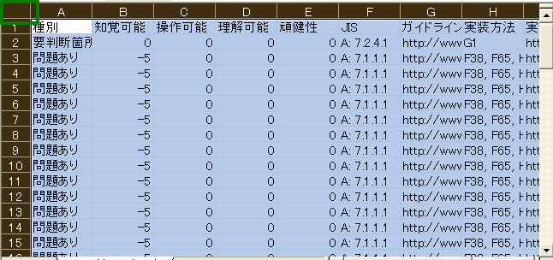
図 20. 保存結果を開く

  - 再びワークシートに戻り、”CSV添付用”シートを同様に全選択状態にして、そこにクリップボードにコピーしたものを貼り付けます。全選択には Ctrl+a、貼り付けにはCtrl+vを押すなどします。
  - 結果を確認します。ワークシートの”ワークシート(WAIC実装チェックリスト例に対応)”シートを開いてください。miChecker評価結果欄に結果が反映されています。図21では、合計3個の問題があったことが示されています。
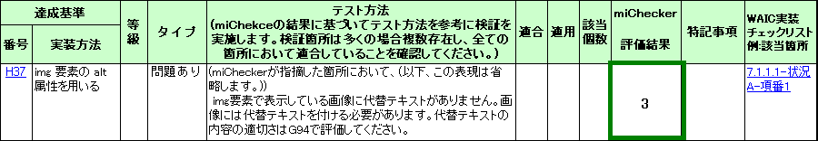
図 21. 結果が反映されていることを確認する

- もし、"適用"のところに"－"あるいは不適用とあれば、その項目を評価する必要はありません。図21の例の場合は、空欄のままですから適用するものとして、検証を進めます。
- テスト方法を読んでください。この例では、画像に対する代替テキストの有無を検証する項目であることがわかります。もし、代替テキストが無いのであれば、不適合と判断します。
- 該当する全ての問題について検証してください。検証の結果、不適合だったものの数を数え”該当個数”に記入します。
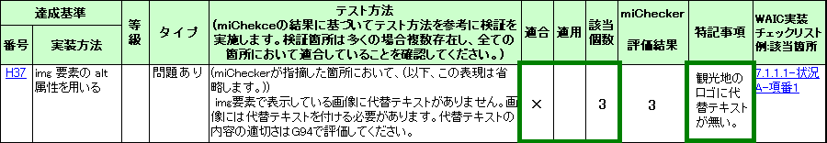
図 22. ワークシートの該当する部分を埋めた例

- 何か特記事項があれば、それを特記事項欄に記入します。(図22)
- ワークシートの全ての項目が埋まるまで4～8を繰り返します。

手作業で進める場合
ここでは、次の図23で示す詳細レポートの例を用いて、これをワークシートに転記していく流れを説明します。例として用いるのは「画像にalt属性がありません・・・」と報告されている問題です。
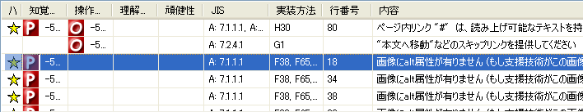
図 23. 詳細レポートの表示例

- 例として選択した箇所では、達成基準 7.1.1.1 の実装方法としてF38, F65, H37 および H67 のエラーがあることが報告されています。ワークシートを開きその部分を見つけます。
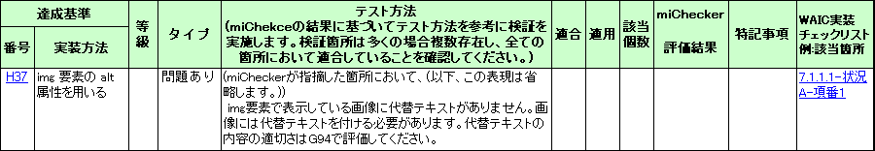
図 24. ワークシートの該当する部分

- 図24がその該当する部分です。もし、"適用"のところに"－"あるいは不適用とあれば、この項目をこれ以上評価する必要はありません。図24の場合は、空欄のままですから適用するものとして、検証を進めます。
- テスト方法を読んでください。この例では、画像に対する代替テキストの有無を検証する項目であることがわかります。もし、代替テキストが無いのであれば、不適合と判断します。
- 詳細レポートに戻って、同様の問題を数えてください。その結果は該当個数欄に記入します。
- 何か特記事項があれば、それを記入します。その記入例が図25です。
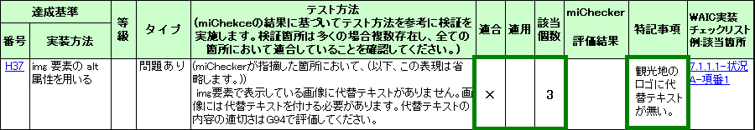
図 25. ワークシートの該当する部分を埋めた例

- ワークシートの全ての項目が埋まるまで１から5を繰り返します。

実装チェックリストへの記入例
ワークシートの内容を実装チェックリストに転記していき、達成基準の合否を実装チェックリストの上で判断します。実装チェックリストの利用方法は、実装チェックリストを提供している組織や団体の指示に従ってください。
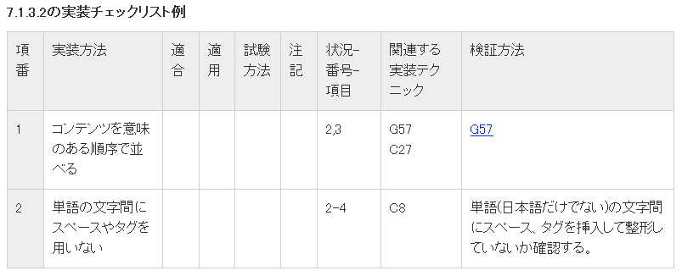
図 26. 実装チェックリストの例

ポイント
- 一つの項目に不適合が合ったとしても、組み合わせや優先度で達成基準レベルでは適合となる場合があります。
- その達成基準の目的を良く理解できるようになれば、優先度の高いものを先に評価するなどして、作業を効率的に進めることができます。
- より多くの利用者にとってアクセシブルであるためには、少なくとも、示されている全ての実装方法について評価すべきでしょう。

達成基準チェックリストの完成例
実装チェックリストが完成したら、達成基準チェックリストを完成させます。達成基準チェックリストは、達成基準チェックリストを提供している組織や団体の指示に従ってください。
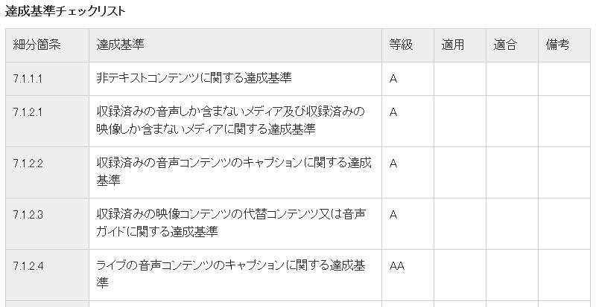
図 27. 達成基準チェックリストの例

